华东师范大学数据科学与工程学院实验报告

课程名称：AI基础 | 年级：2024级 | 上机实践日期：  2026年3月22日
指导教师：杨彬 | 姓名：唐一嘉
上机实践名称：实验3 | 学号：10245101434

- 实验任务
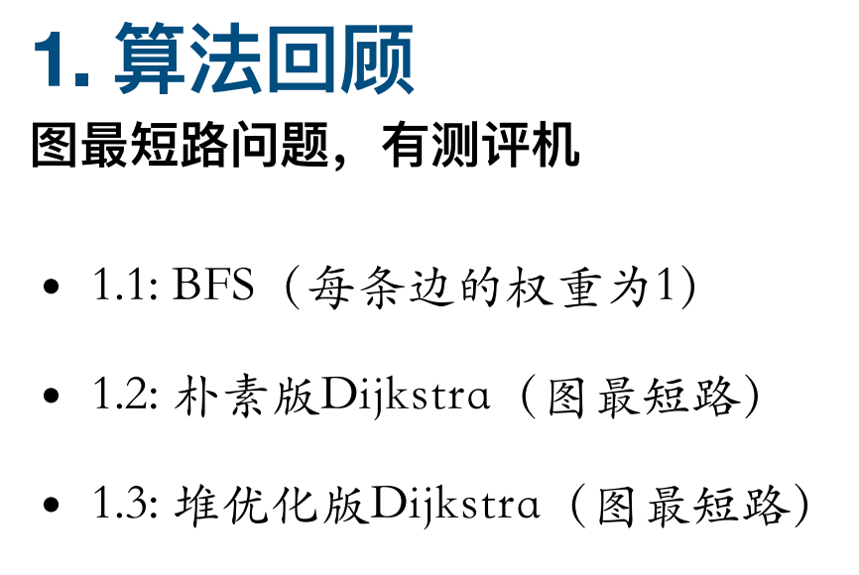
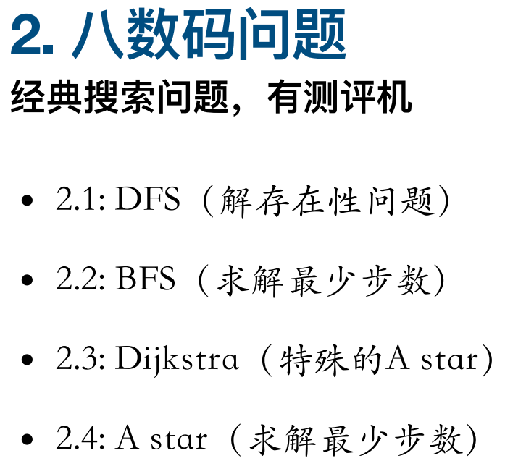

- 实验过程

1. 图最短路问题

1.1 BFS（shortest_path/bfs_shortest_path.py）

1.1.1实现功能

· 在无权有向图中求 1 号点到 n 号点的最短边数。
· 不可达输出 -1。

1.1.2 核心思路
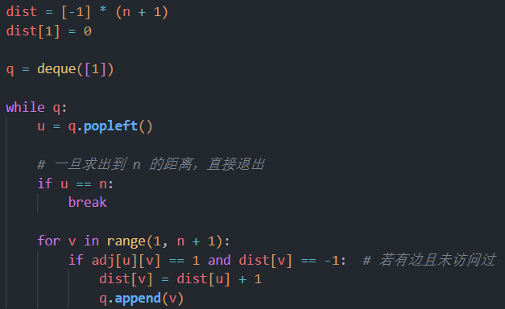
· 用邻接矩阵 adj 存图。
· BFS 从 1 号点分层扩展，dist[v] 保存最短层数。
· 当弹出节点为 n 时提前退出。

1.1.3 复杂度分析

·由于使用的是邻接矩阵，每次出队要扫描整行：
·时间复杂度：O(n²)。
·空间复杂度：O(n²)。

1.1.4 测试截图
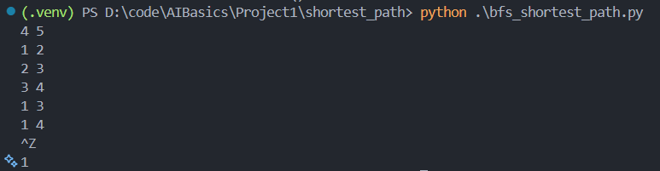

1.2 朴素版Dijkstra（shortest_path/dijkstra_naive.py）

1.2.1实现功能

· 在带权有向图（非负权）中求 1 到 n 的最短路。

· 不可达输出 -1。

1.2.2 核心思路
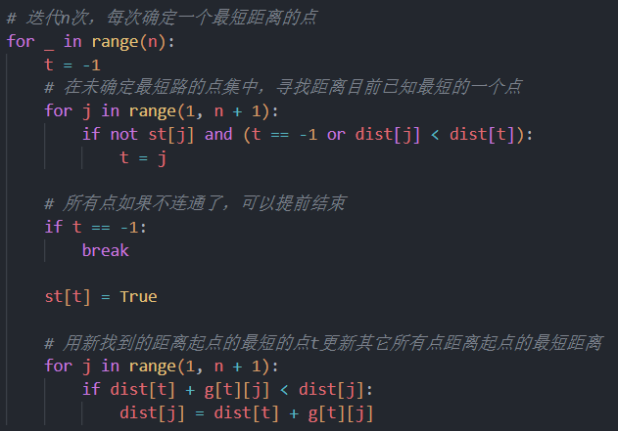
· 邻接矩阵存图，重边取最小权值。
· 每轮在线性扫描中选取当前未确定、dist 最小的点 t。
· 用 t 对所有点做松弛。

1.2.3 复杂度分析

·仍然因为使用的是邻接矩阵，每次出队要扫描整行：
·时间复杂度：O(n²)。
·空间复杂度：O(n²)。

1.2.4 测试截图
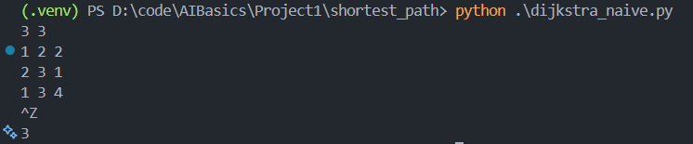

1.3 堆优化版Dijkstra（shortest_path/dijkstra_heap.py）

1.3.1实现功能

· 同样求 1 到 n 的最短路，使用优先队列优化 Dijkstra。

1.3.2 核心思路
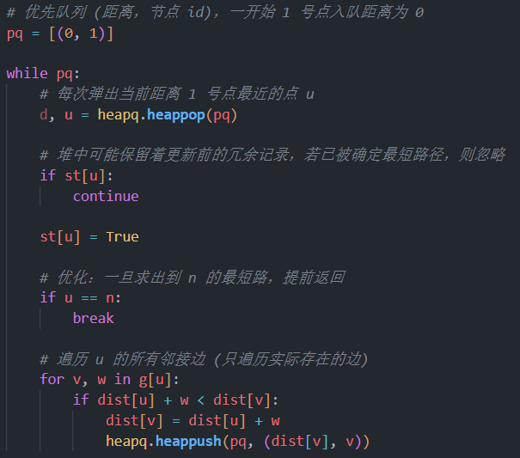
· 维护最小堆 pq=(dist,node)，每次弹出当前最短候选点。
· st[u] 标记最短路已确定点，跳过重复过期记录。
· 发现更短路径时更新 dist[v] 并入堆。
· 弹出 n 后提前结束。

1.3.3 复杂度分析

· 时间复杂度: O(m log n)
· 建图: O(m) - 读入 m 条边到邻接表
· 堆操作: 每条边最多入队 1 次，每次堆操作 O(log n)
· 总操作数: m 条边 × O(log n) = O(m log n)
·空间复杂度: O(n + m)
· 邻接表: O(m) - 存储 m 条边
· 距离数组: O(n)
· 标记数组: O(n)
· 优先队列: 最坏 O(m)
· 总计: O(n + m)

1.3.4 测试截图
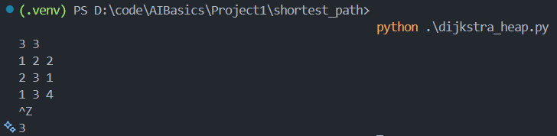

2. 八数码问题

注：V (Vertex): 状态总数 = 9!/2 = 181,440 个可达状态
E (Edge): 状态转移的总边数 ≈ V × 平均分支因子 ≈ 181,440 × 2.67 ≈ 484,445 条边

2.1 DFS（eight_puzzle/eight_puzzle_dfs.py）

2.1.1实现功能

· 判断 3×3 八数码状态是否有解。
· 输入 9 个字符（1~8 与 x），输出 1（有解）或 0（无解）。

2.1.2 核心思路
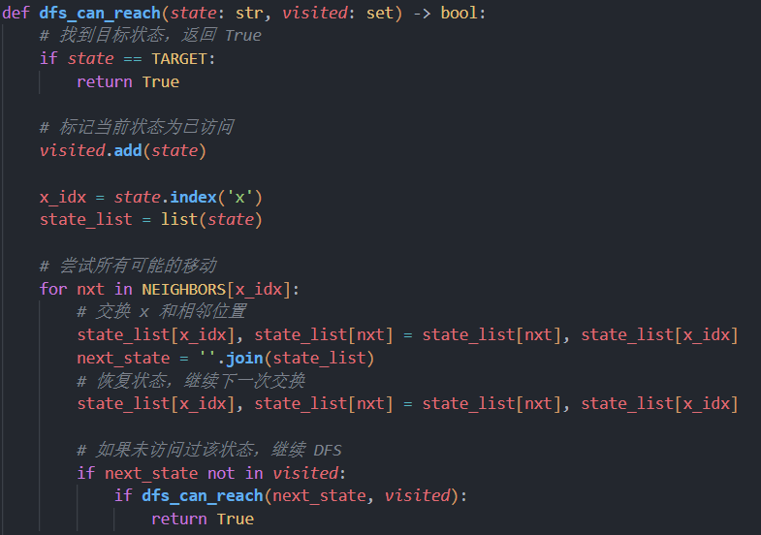
· 尝试所有可能的移动
· 直到找到目标状态，返回 True

2.1.3 复杂度分析

· 时间复杂度：O(V + E) = O(状态数 × 转移数)
· 空间复杂度：O(V) = O(状态数)

2.1.4 测试截图
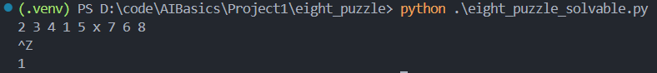

2.2 BFS（eight_puzzle/eight_puzzle_bfs.py）

2.2.1实现功能

· 求八数码从初始状态到目标状态 12345678x 的最少步数。
· 无解输出 -1。

2.2.2 核心思路
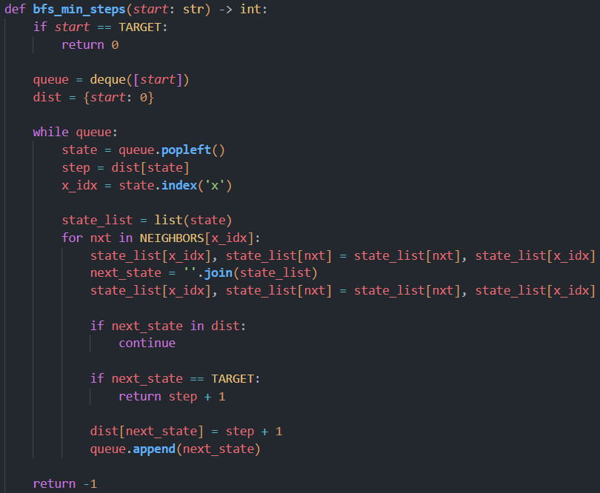
· 使用 BFS（广度优先搜索）按层扩展状态图。
· dist[state]记录首次到达该状态的步数；BFS 首次到达即为最短步数。
· 用 NEIGHBORS 预定义每个位置的可交换下标，减少边界判断开销。

2.2.3 复杂度分析

· 状态总数上界为 9! = 362880，可达状态约一半。
· 时间复杂度：O(|V|+|E|)。
· 空间复杂度：O(|V|)（队列 + dist表）。

2.2.4 测试截图

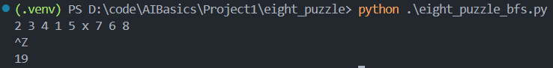

2.3 Dijkstra（eight_puzzle/eight_puzzle_dijkstra.py）

2.3.1实现功能

· 求八数码从初始状态到目标状态 12345678x 的最少步数。
· 无解输出 -1。

2.3.2 核心思路
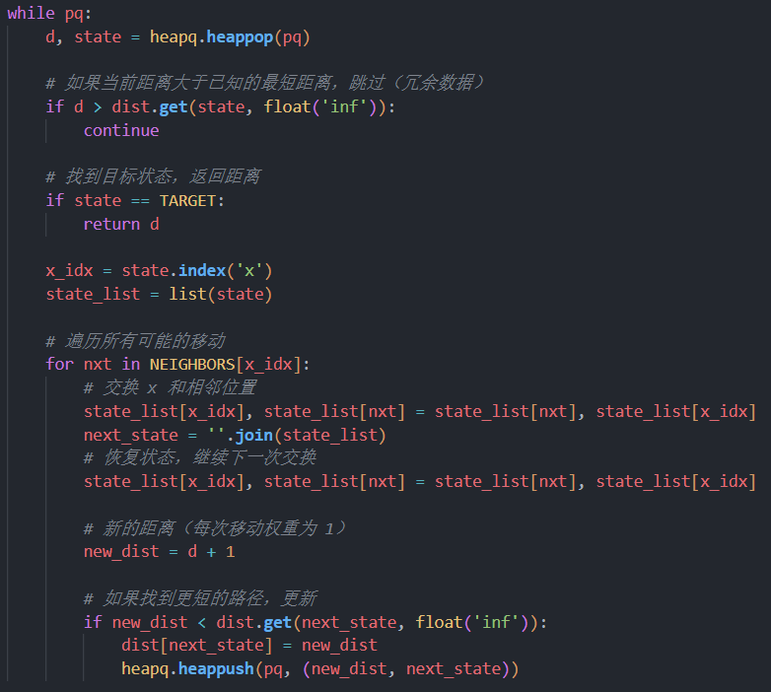
· 由于本题的图是无权图，因此Dijkstra退化为BFS
· 由于所有边权重相等，Dijkstra 的优先队列实际上也是按层处理

2.3.3 复杂度分析

· 时间复杂度：O((V + E) log V)（多了堆的 log 因子）
· 空间复杂度：O(|V|)

2.3.4 测试截图

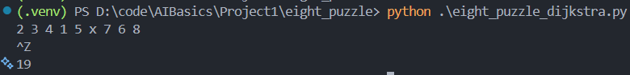

2.4 A star（eight_puzzle/eight_puzzle_astar.py）

2.4.1实现功能

· 求八数码从起点到目标状态的操作序列（u/d/l/r）。
· 无解输出 unsolvable。

2.4.2 核心思路
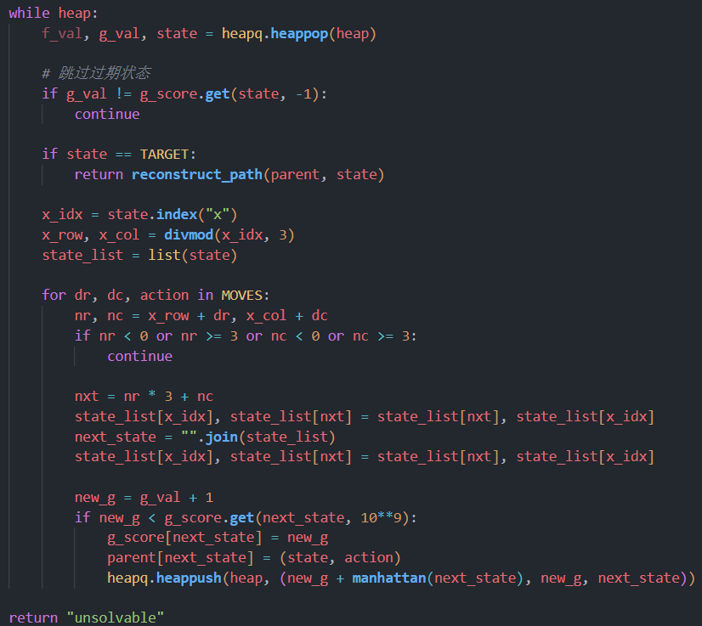
· 先用逆序对剪枝无解输入。
· 使用 A*：
· g(n)：起点到当前状态的步数；
· h(n)：曼哈顿距离启发函数；
· f(n)=g(n)+h(n)。
· 用最小堆按 f 取下一个扩展状态。
· g_score 维护当前已知最优 g，并通过“过期状态跳过”避免重复无效扩展。
· parent[state]=(prev, action) 记录前驱和动作，命中目标后回溯重建路径。

2.4.3 复杂度分析

· 时间复杂度：O((V + E) log V)
· 空间复杂度：O(|V|)

2.4.4 测试截图
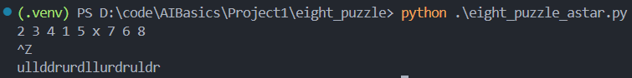
- 总结
在本次实验中，我完成了一系列最短路径算法和八数码问题求解，实现了多种经典搜索算法。最短路径问题：实现了 BFS（无权图）、朴素 Dijkstra（稠密图）、堆优化 Dijkstra（稀疏图，邻接表实现）；八数码问题：实现了 DFS（解存在性判断）、BFS、Dijkstra、A*（曼哈顿距离启发）。
通过本次实验，我掌握了不同算法的差异，理解了数据结构选择的重要性（邻接矩阵 vs 邻接表）
理解了启发式搜索的优势，A* 通过启发函数显著减少扩展节点数。

